DISTRIBUIÇÃO ESPACIAL E ÁREA BASAL DE Eschweilera ovata (Cambess.) Mart. ex Miers EM FLORESTA SECUNDÁRIA AMAZÔNICA
Leilson Willamis Nascimento da Silva¹; Luiz Eduardo da Silva Barroso²; Elielson Holanda Prado³; Yago Felipe dos Santos⁴; Camila de Almeida Milhomem⁵; Gustavo Schwartz⁶; Luiz Fernandes Silva Dionisio⁷

¹ Graduando em Engenharia Florestal, Universidade do Estado do Pará, Castanhal, Pará. Autor correspondente: leilson.silva@aluno.uepa.br
² Graduando em Engenharia Florestal, Universidade do Estado do Pará, Castanhal, Pará
³ Graduando em Engenharia Florestal, Universidade do Estado do Pará, Castanhal, Pará
⁴ Graduando em Engenharia Florestal, Universidade do Estado do Pará, Castanhal, Pará
⁵ Doutoranda em Ciências Florestais, Universidade Federal Rural da Amazônia, Belém, Pará
⁶ Doutor em Ecologia e Manejo Florestal, Embrapa Amazônia Oriental, Belém, Pará
⁷ Doutor em Ciências Florestais, Universidade do Estado do Pará, Castanhal, Pará

RESUMO

A recuperação estrutural de florestas secundárias na Amazônia Oriental requer avanços no entendimento de como práticas de manejo influenciam a dinâmica das espécies arbóreas em regeneração. Este estudo avaliou a distribuição espacial e a variação estrutural de Eschweilera ovata (Cambess.) Mart. ex Miers em 1 ha de floresta secundária manejada no município de Igarapé-Açu (PA), com monitoramentos realizados em 2018 e 2024. Foram mensurados todos os indivíduos com DAP ≥ 5 cm em 100 parcelas de 10 × 10 m. A distribuição espacial foi analisada pela função K de Ripley e pela estimativa de densidade Kernel, enquanto diferenças na área basal entre os anos foram testadas por ANOVA. Os resultados demonstraram padrão agregado em curtas distâncias, com raio de agregação de 12 m em 2018 e 13 m em 2024, indicando persistência dos núcleos populacionais ao longo do tempo. Observou-se incremento de 29,9% no número de indivíduos (134 para 174) e aumento significativo na área basal, evidenciando avanço sucessional associado ao crescimento diamétrico e ao recrutamento. Os achados indicam que E. ovata apresenta desempenho regenerativo robusto e estabilidade espacial em floresta secundária sob manejo silvicultural, reforçando sua relevância como espécie-chave na recuperação estrutural de ambientes pós-distúrbio.

Palavras-chave: Sucessão secundária; Distribuição espacial; Área basal

Área de Interesse do Simpósio: Ciências Agrárias

1. INTRODUÇÃO
As florestas secundárias constituem componentes essenciais na recomposição da paisagem amazônica e no restabelecimento de processos ecológicos em áreas degradadas. No Nordeste Paraense, onde o uso agropecuário intenso resultou em ampla fragmentação da cobertura florestal. Essas formações representam importantes mosaicos sucessionais sustentados pela interação entre a regeneração natural e o manejo voltado à restauração (Schaefer et al., 2022; Menezes et al., 2022). O monitoramento contínuo dessas áreas permite compreender a trajetória da sucessão e avaliar a efetividade das práticas de manejo aplicadas à recuperação de ecossistemas florestais.
A dinâmica de regeneração e a estrutura populacional das espécies arbóreas são influenciadas por fatores bióticos, abióticos e silviculturais, como a abertura do dossel, a disponibilidade de luz e a heterogeneidade do microambiente (Miron et al., 2021). Intervenções planejadas alteram as condições microclimáticas, afetando diretamente o recrutamento e a sobrevivência das espécies tolerantes à sombra. A compreensão desses processos é fundamental para aprimorar estratégias de manejo adaptativo em florestas sob recuperação (Schaefer et al., 2022).
A espécie Eschweilera ovata (Cambess.) Mart. ex Miers (biribá), pertencente à família Lecythidaceae, apresenta ampla distribuição no território brasileiro, ocorrendo em praticamente todos os biomas, incluindo Amazônia, Mata Atlântica, Cerrado e Caatinga. Trata-se de uma espécie de destaque ecológico pela elevada representatividade na composição florística e pela importância como recurso alimentar para a fauna local, especialmente dispersores de médio porte. Além disso, E. ovata ocorre tanto em florestas maduras quanto em áreas em regeneração, o que reforça seu papel na dinâmica sucessionais de ecossistemas florestais (Silva, 2022; Vilela, 2008).
A análise da distribuição espacial das espécies arbóreas é uma ferramenta importante para compreender os mecanismos ecológicos que regem a regeneração florestal. A aplicação da função K de Ripley permite identificar se os indivíduos apresentam padrão agregado, aleatório ou uniforme, o que reflete processos relacionados à dispersão, competição e características do habitat (Miron et al., 2021). Dessa forma, investigar o padrão espacial de E. ovata em áreas manejadas possibilita compreender como o manejo e a estrutura do dossel influenciam o comportamento populacional de espécies e contribuem para a restauração de florestas secundárias amazônicas.
Apesar de sua ampla distribuição e importância ecológica, ainda são limitados os estudos que abordam o padrão espacial de Eschweilera ovata em florestas secundárias manejadas. Diante desse cenário, este trabalho teve como objetivo avaliar a distribuição espacial e a variação da área basal da espécie em um ambiente de floresta secundária submetido tratamentos silviculturais, buscando compreender os efeitos dessas intervenções sobre a estrutura populacional e a trajetória sucessionais locais.

2. MATERIAL E MÉTODOS
2.1 ÁREA DE ESTUDO
O estudo foi realizado na Fazenda Fattoria Piave (01°06’27,52”S; 47°34’17,87”W), em Igarapé-Açu, nordeste do Pará, em uma área de 79 ha. O clima é tropical úmido (Am), segundo a classificação de Köppen, com temperatura média anual de 25 °C, umidade de 85% e precipitação de 2.350 mm. Após cerca de 40 anos de uso agropecuário itinerante, a área foi abandonada em 2000 e encontra-se em processo de regeneração natural há 25 anos.
Figura 1 – Localização da área experimental no município de Igarapé-Açu, nordeste paraense.
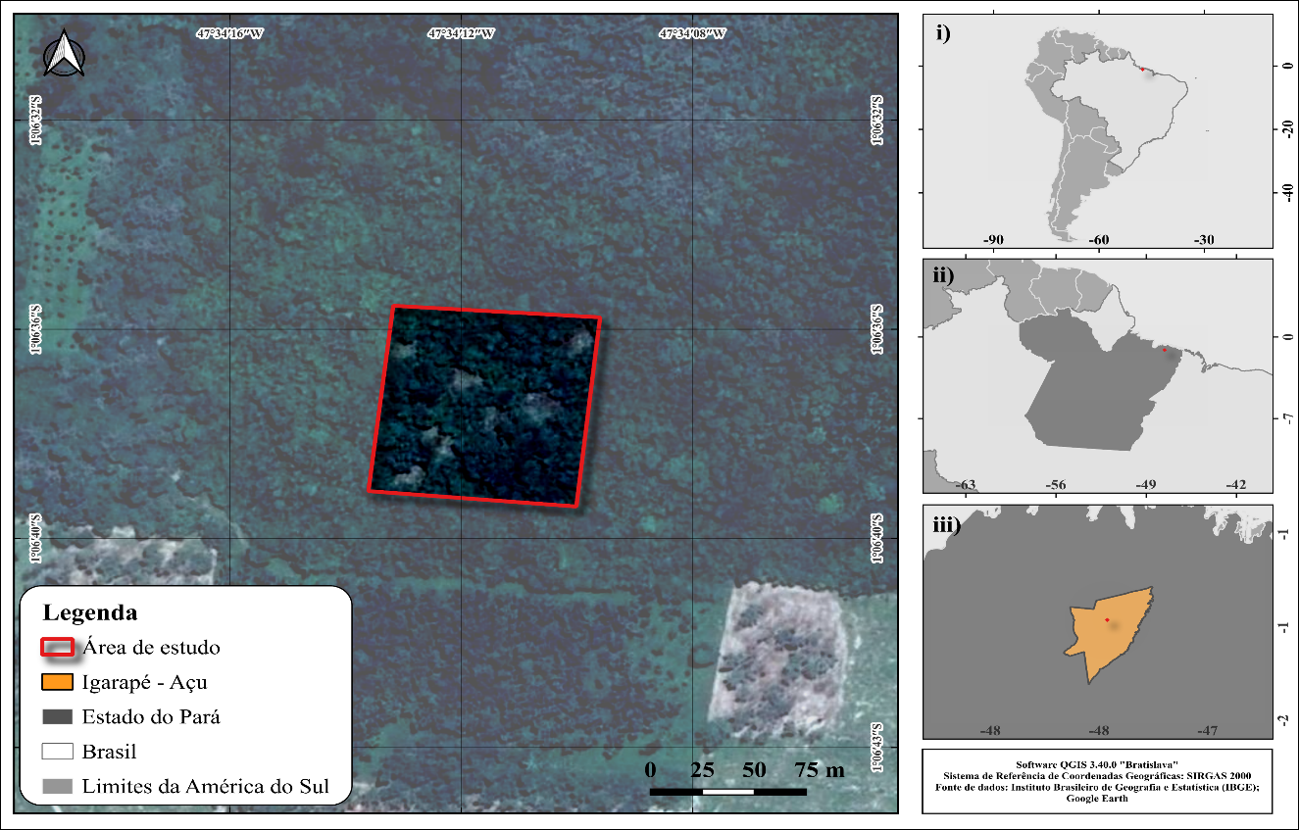
Fonte: Autores, 2025.

2.2 DELIMITAÇÃO DA PARCELA

Em 2018, foi instalada uma parcela permanente de 1 ha (100 × 100 m), subdividida em 100 subparcelas de 10 × 10 m, monitorada em dois períodos (2018 e 2024). Embora a parcela seja avaliada em intervalos regulares de dois anos como parte do programa contínuo de monitoramento da área, este trabalho utilizou apenas os dados referentes aos anos mencionados acima, pois representam momentos-chave do processo de regeneração antes e após a aplicação dos tratamentos silviculturais.
Essa unidade experimental, denominada Parcela Permanente Manejada (PPM), foi estabelecida em uma área de floresta secundária com o objetivo de avaliar estratégias de aceleração da regeneração natural. Após o primeiro monitoramento (2018), a área foi submetida a tratamentos silviculturais, incluindo a supressão de lianas (cipós) e a abertura de clareiras para enriquecimento com espécies arbóreas de valor comercial. Vale ressaltar que, durante as aberturas, a espécie-alvo deste estudo não foi removida, permitindo testar intervenções voltadas à recuperação estrutural e funcional da vegetação secundária.

2.3 COLETA DE DADOS

Foram utilizados dados vetoriais georreferenciados e informações obtidas em campo. O levantamento consistiu em um censo florestal (inventário 100%) realizado nas 100 subparcelas, incluindo todos os indivíduos com diâmetro à altura do peito (DAP) ≥ 5 cm. As medições ocorreram em dois períodos, 2018 e 2024, sendo registradas as variáveis: altura total, DAP, número de indivíduos vivos, recrutas e mortos, além das coordenadas geográficas de cada árvore. Cada indivíduo foi posicionado em um grid cartesiano com origem no canto sudoeste da parcela (0,0), a partir de medições perpendiculares aos eixos de referência (coordenadas x, y).
A espécie Eschweilera ovata foi selecionada para análise detalhada em razão de (i) sua representatividade em área basal e (ii) sua ocorrência expressiva ao longo de toda a área do experimento.

2.4 ANÁLISE DE DADOS

O padrão espacial foi avaliado pela função K univariada de Ripley (Ripley, 1977), transformada em L(d), considerando incrementos de 1 m até um raio máximo de 30 m. O efeito de borda foi corrigido pelo método border correction, e a hipótese nula de aleatoriedade espacial completa (CSR) testada com 999 simulações (intervalo de confiança de 99,9%). Valores acima do envelope indicam agregação; abaixo, uniformidade; e dentro, padrão aleatório.
A estimativa de densidade Kernel foi aplicada com largura de banda ajustada à variabilidade dos pontos e resolução de 150 × 150 células, gerando superfícies contínuas de densidade relativa (indivíduos ha⁻¹) e identificando regiões de maior concentração da espécie.
Para avaliar o efeito temporal sobre a área basal de Eschweilera ovata, aplicou-se uma análise de variância (ANOVA) de um único fator, considerando o ano como variável independente. As premissas do modelo foram verificadas por meio da inspeção gráfica dos resíduos e de testes formais de normalidade, homogeneidade e independência. As médias entre anos foram comparadas pelo teste de Tukey, adotando-se nível de significância de 5%.
Os dados de inventário florestal foram processados no software R (R Core Team, 2025). Para organização e manipulação das variáveis, utilizou-se o pacote tidyverse (Wickham et al., 2019), enquanto as análises estatísticas foram conduzidas com os pacotes ExpDes e AgroR, que também auxiliaram na verificação das premissas de normalidade (Shapiro–Wilk), homogeneidade de variâncias (Bartlett) e independência dos erros (Durbin–Watson).
A visualização gráfica foi realizada com o ggplot2, e as análises espaciais complementares com o pacote spatstat. A área basal individual e as coordenadas métricas foram os parâmetros determinantes para inclusão nos cálculos estatísticos e para a definição dos pontos no plano cartesiano das análises espaciais. Essa abordagem permitiu integrar o comportamento estrutural (área basal) ao arranjo espacial da espécie em cada parcela nos dois períodos avaliados.

3. RESULTADOS E DISCUSSÃO

A análise espacial de Eschweilera ovata revelou um padrão de agregação consistente ao longo do tempo. A função L de Ripley rejeitou a hipótese de Aleatoriedade Espacial Completa (CSR) até aproximadamente 12 m em 2018 e 13 m em 2024 (Figura 2), indicando que a espécie mantém uma distribuição agrupada em curtas distâncias e tende à aleatoriedade em escalas maiores. Padrões semelhantes foram reportados para espécies de dossel tardias em florestas amazônicas manejadas, nas quais a dispersão limitada de sementes e o estabelecimento em microambientes sombreados promovem agregação local (Miron et al., 2021).
Figura 2 – Padrão espacial de Eschweilera ovata em 1 ha de floresta secundária com 25 anos de sucessão natural em dois períodos (2018 e 2024) no município de Igarapé-Açu, Pará. As linhas vermelhas demonstram o ajuste para a função K de Ripley transformada (L (d)). O envelope azul indica o nível de confiança de 99,9% para a hipótese de aleatoriedade espacial completa (CSR). O grid bidimensional representa a parcela de estudo, onde os indivíduos se encontram espacializados e ponderados pela sua área basal. Os mapas de densidade de kernel (árvores ha⁻¹) mostram a distribuição dos clusters na área.
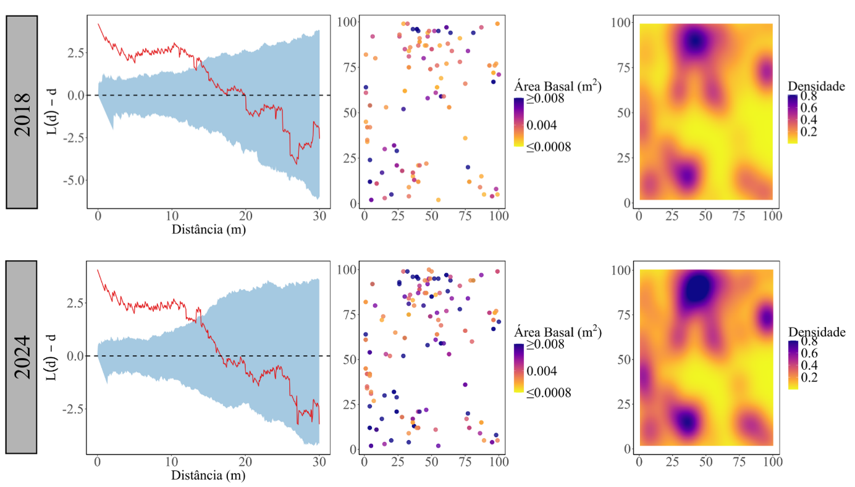
Fonte: Autor, 2025.

Os mapas de densidade de kernel, evidenciam zonas de maior concentração de indivíduos que se sobrepõem parcialmente entre os dois períodos, o que sugere persistência de núcleos populacionais. Em ecossistemas secundários amazônicos, tais núcleos representam áreas de microambiente favorável e indicam progressão estrutural em resposta a distúrbios controlados, como a abertura de clareiras e o manejo de cipós e lianas (Schaefer et al., 2022).
O manejo adotado na área, ao aumentar a penetração de luz e reduzir a competição por disponibilidades de nutrientes, provavelmente contribuiu para o fortalecimento desses agrupamentos, sem alterar a coesão espacial do conjunto. Em estudos similares, Bedrij et al. (2024) observaram que clareiras de pequena escala em florestas tropicais manejadas tendem a conservar o padrão espacial pré-existente, mas estimulam incrementos localizados de crescimento e recrutamento.
Entre 2024, registrou-se ingresso de 40 indivíduos, elevando a população de E. ovata de 134 para 174 árvores, o que representa um aumento de aproximadamente 30 % (Figura 3). Esse resultado denota um bom potencial regenerativo da espécie, condizente com observações de florestas secundárias de média idade na Amazônia oriental (Schaefer et al., 2022). No entanto, as recrutas pertencem a classes diamétricas pequenas, indicando que a conversão do ingresso em biomassa estrutural ainda é limitada.
O padrão espacial agregado observado pode acentuar a competição intraespecífica, reduzindo o crescimento radial médio de parte dos indivíduos. De forma semelhante, Alves (2024) observou que parcelas manejadas e sob sistemas agroflorestais apresentaram maior área basal e recrutamento que áreas controle, destacando a importância das intervenções silviculturais na condução da sucessão secundária.

Figura 3 – Distribuição espacial dos indivíduos de Eschweilera ovata na área experimental da Fazenda Fattoria Piave, Igarapé-Açu, PA. (a) Indivíduos registrados na primeira medição (2018), representando a população estabelecida antes da aplicação dos tratamentos silviculturais. (b) Indivíduos presentes na segunda medição (2024), após os tratamentos, com destaque para os pontos vermelhos, que indicam os indivíduos ingressos durante o período de monitoramento.
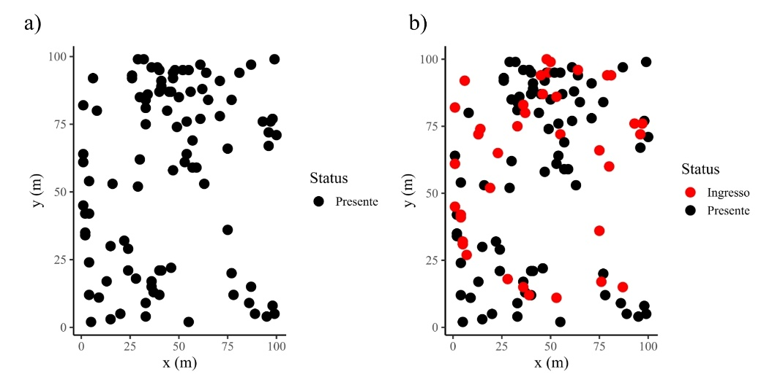

Fonte: Autor, 2025.
Para a área basal foi observado aumento significativo de 2018 para 2024 (F = 68,38; p < 0,001), com aumento de 0,0033 ± 0,0030 m² ha⁻¹ em 2018 para 0,0059 ± 0,0037 m² ha⁻¹ em 2024 (Figura 4). Esse incremento estrutural evidencia que, além do recrutamento, o crescimento diamétrico dos indivíduos estabelecidos foi determinante para o ganho de área basal. A presença contínua de E. ovata como espécie dominante sugere resiliência e capacidade de sustentação do processo sucessional, mesmo em ambientes anteriormente degradados por uso agropecuário.
Figura 4 – Area basal média (m² ha⁻¹) de Eschweilera ovata em 1 ha de floresta secundária com 25 anos de sucessão natural entre 2018 e 2024 no município de Igarapé-Açu, Pará . Letras diferentes sobre as barras indicam diferença estatística significativa entre os anos (p < 0,05).
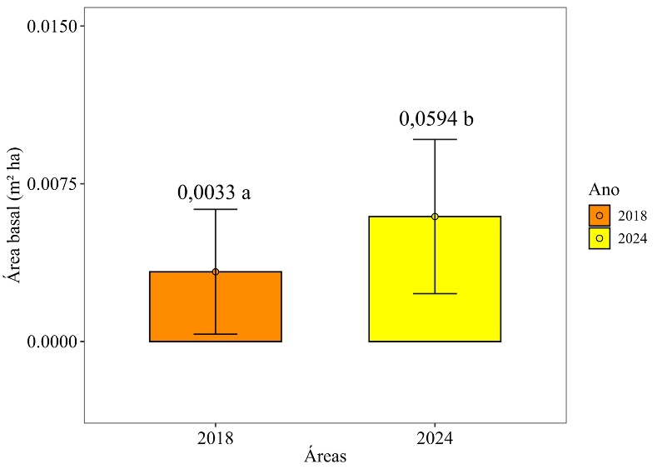
Fonte: Autor, 2025.

Outro fator relevante refere-se à influência das lianas. Estudos recentes apontam que o aumento da sua prevalência após o corte seletivo pode retardar a regeneração das espécies arbóreas e comprometer o estoque de carbono (Slätis et al., 2025).
4. CONSIDERAÇÕES FINAIS
A área estudada apresenta trajetória positiva de restauração estrutural e funcional, evidenciada pelo aumento da área basal e pelo ingresso populacional sob um padrão espacial estável. Essa evolução reforça o papel das espécies secundárias tardias na recomposição de estoques de biomassa e na estabilização da estrutura horizontal da floresta. Eschweilera ovata demonstrou padrão agregado em curtas distâncias e aleatoriedade em maiores escalas nos dois períodos avaliados, o que reflete a influência combinada da limitação de dispersão, da tolerância à sombra e das intervenções silviculturais aplicadas. O aumento no número de indivíduos e na área basal indica bom desempenho regenerativo e potencial de consolidação da espécie como componente dominante em florestas secundárias do Nordeste Paraense.
Assim, a manutenção do monitoramento em parcelas permanentes é fundamental para avaliar os efeitos de diferentes intensidades e combinações de manejo sobre o comportamento populacional de espécies-chave como E. ovata, contribuindo para o aprimoramento de estratégias de restauração e manejo adaptativo em florestas secundárias amazônicas.

REFERÊNCIAS
ALVES, N. S. Manejo em áreas de florestas secundárias com diferentes métodos de restauração no município de Igarapé-Açu – PA. 2024. Trabalho de Conclusão de Curso (Engenharia Florestal) – Universidade Estadual da Região Tocantina do Maranhão, Imperatriz, 2024.
BEDRIJ, L.; et al. Spatial heterogeneity of tree mortality and post-disturbance recovery in managed tropical forests. Forest Ecology and Management, v. 567, p. 122066, 2024.
MENEZES, I. S.; et al. Uso alternativo do solo como forma de recuperação de área degradada. Research, Society and Development, v. 11, n. 8, p. e41511828207, 2022.
MIRON, A. C.; et al. Spatial and temporal patterns of forest structure recovery revealed by Ripley’s K function and kernel density estimation. Journal of Environmental Management, v. 287, p. 112389, 2021.
R CORE TEAM. R: A language and environment for statistical computing. Vienna: R Foundation for Statistical Computing, 2025.
RIPLEY, B. D. Modelling spatial patterns. Journal of the Royal Statistical Society, v. 39, p. 172–212, 1977.
SCHAEFER, C. E. G. R.; et al. Ecologia e manejo da vegetação secundária amazônica. Floresta e Ambiente, v. 29, n. 1, e20210133, 2022.
SILVA, A. C. Dinâmica populacional de Eschweilera amazonica (Lecythidaceae) em floresta de terra firme na Amazônia Oriental. 2022. Dissertação (Mestrado em Ciências Ambientais) – Universidade Federal Rural da Amazônia, Belém, 2022.
SLÄTIS, J.; et al. Increase in liana prevalence after logging and thinning in an eastern Amazonian forest. Forest Ecology and Management, v. 599, p. 123280, 2025.
VILELA, F. de S. Influência da predação e da dispersão de sementes sobre o recrutamento de plântulas de biriba (Eschweilera ovata, Lecythidaceae), na Mata Atlântica, Reserva Ecológica da Michelin, BA. 2008. 74 f. Dissertação (Mestrado em Ecologia e Biomonitoramento) – Universidade Federal da Bahia, Salvador, 2008.
WICKHAM, H.; et al. Welcome to the tidyverse. Journal of Open Source Software, v. 4, n. 43, p. 1686, 2019.

